

**课程设计报告**

**C++面向对象程序设计**

**职工档案管理系统**

**学 号**： 2022212543

**学生姓名**： 夏振华

**专 业：** 通信工程

**班 级**： 2221302

**指导教师：** 涂其远

**2024年5月30日**

一、课程设计目的和要求

C++面向对象课程设计是通信工程专业的集中实践性环节之一，是学习完《C++面向对象程序设计》课程后进行的一次全面的综合练习。通过C++面向对象程序设计课程设计，让学生能全面理解、掌握面向对象的基本知识和技能，培养学生利用面向对象程序设计方法分析问题、解决问题的能力；培养学生针对具体的应用和实际问题，综合运用所学知识对问题进行抽象，分析、设计的能力，使学生掌握面向对象程序的编程方法。通过C++面向对象课程设计教学，培养学生严谨求实的科学态度，激发学生的求知热情、探索精神、创新欲望，提高学生的综合素养。通过C++面向对象程序设计课程设计，让学生熟悉面向对象基本理论和知识；掌握面向对象程序设计方法；初步掌握利用面向对象程序设计方法解决实际问题的技能。

设计职工档案管理系统，实现职工档案信息的显示、录入、删除、修改、排序、查询（可以按多种方式查询）等功能，数据存储于文件中。

二、需求分析

本课程设计选题为“职工档案管理系统”。系统主要功能是管理职工档案信息，要求能实现但不限于：

1. 显示职工档案信息
2. 录入职工档案信息
3. 修改职工档案信息
4. 删除职工档案信息
5. 对员工工号、入职日期等进行排序
6. 通过工号、身份证查询职工档案信息
7. 模糊查询职工档案信息
8. 登录、注册
9. 忘记密码

三、概要设计

针对系统的设计要求，确定本系统的结构如下图：

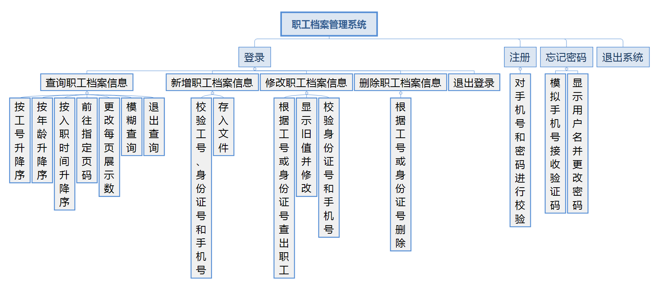

此设计主要分了两个层面，一个是用户模块，一个是职工档案模块。

用户模块

该模块用户可以登录、注册和修改密码。用户数据会写入“user.txt”文件中。

职工档案模块

该模块可以对职工档案信息进行增删改查操作。包括排序查询、模糊查询等等。职工档案数据写入“employee.txt”文件中。

详细设计和思路

中英双语言功能

此功能鉴于本课程设计缺少亮点，思来想去决定实现一下双语言系统。此功能利用了诸多C++课程知识，比如：继承、静态成员变量、纯虚函数和函数重写等等。除此之外，还使用了智能指针等。

此功能一开始是想通过简单的对变量名拼接实现，如：

string EnString = "_ENGLISH";

string resultString = "";

const string WELCOME_LOGIN = "欢迎登录职工档案管理系统";

const string WELCOME_LOGIN_ENGLISH = "Welcome to the Employee Profile Management System";

对用户选择进行判断，当为英文时resultString被赋值为"_ENGLISH"得到最终的输出语言。

cout << WELCOME_LOGIN + resultString;

理想输出为：Welcome to the Employee Profile Management System

实际输出为：欢迎登录职工档案管理系统_ENGLISH

但是发现，将一个变量名和一个变量的值进行拼接得到一个新的变量名，再输出这个新变量的值的实现有点困难，查阅资料后发现可以用工厂模式实现。

在main函数中定义一个工厂函数和一个智能指针类型的全局变量，根据用户选择的语言创建不同的对象(自定义类Chinese或English)，赋值给全局变量，然后利用这个全局变量调用类中的函数或获取类中的属性。并且Chinese类和English类继承于同一个基类Language，便于统一函数和成员变量。

注册

用户注册时，会通过自定义函数对用户名和手机号是否存在进行校验，并且也通过正则表达式校验手机号的格式。

在用户输入密码时，调用用户输入密码的函数，会使密码显示为“*”，保护了用户的隐私，同时也会校验密码的长度，还会要求用户再次输入密码，以防输错。并且在存储密码时，也会使用MD5加密算法对密码进行加密。

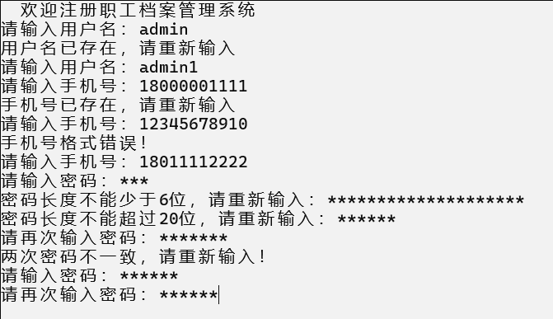

登录

输入用户名和密码进行登录。

当用户名不存在时会退出登录，效果如图：

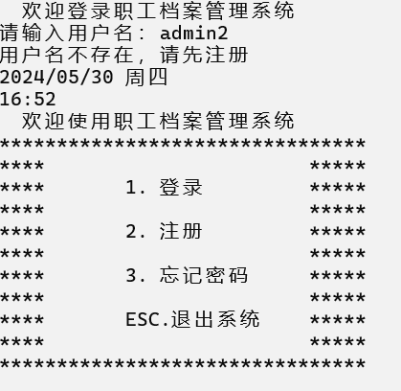

用户名和密码不匹配时会重新输入，效果如图：

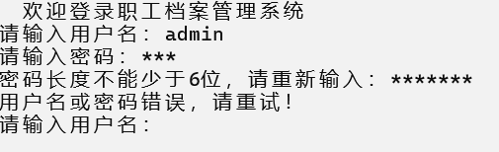

登录成功后，进入主界面

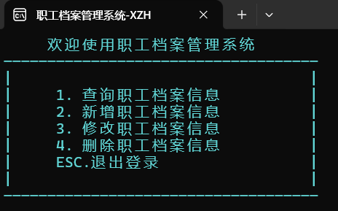

忘记密码

该功能旨在解决用户忘记密码的问题。

用户输入手机号，先会利用正则表达式对手机号格式进行校验，并且在文件中查找是否存在此手机号，如何都通过了，则会模拟发送验证码，验证码设置了60秒的有效时间，通过当前时间减去发送时的时间计算出是否超过60秒，如果超过，则按回车键重新发送，否则显示用户名并输入新密码。

查询职工档案信息

1. **自动全屏**

当按“1”键进入查询职工档案信息功能时，会调用自定义函数fullScreen()时窗口最大化，便于显示数据。

1. **分页查询**

查询职工档案信息采用分页查询的方法。

通过自定义函数，将文件中的数据获取出来，放入一个EmployeeProfile类型的动态数组employeeProfiles中，计算分页参数页码pageNum和每页展示数pageSize，获取对应的数据；

1. **排序**

工号、年龄和入职日期的升降序功能。

通过sort()函数和lambda 函数对employeeProfiles进行排序，实现正序和倒序功能。

1. **页码和每页展示数**

跳往页码、更改每页展示数。

通过修改pageNum和pageSize的值实现。

1. **模糊查询**

用户输入任何需要查询的内容，系统会去文件中查询任何属性中包含了此查询内容的信息，并且还计算了查询所需的时间。

通过自定义函数fuzzyQuery()实现此功能。其中在开始查询时记录开始时间，查询结束之后记录结束时间，再相减得到查询时间。在查询时，会先通过regex_replace()函数将查询内容中的特殊字符进行转义，防止在使用正则表达式时发生错乱。接下来通过regex_search()函数对查询内容和文件中的内容逐一进行匹配，匹配成功则输出该条职工信息。

1. **翻页功能**

按A/←或D/→可以实现左右翻页功能。

通过_getch()获取用户按下的按键，然后修改对应的pageNum实现该功能。

1. **其余显示信息**

在查询页面的尾部显示当前页、总页数、每页展示数和总职工数等信息。

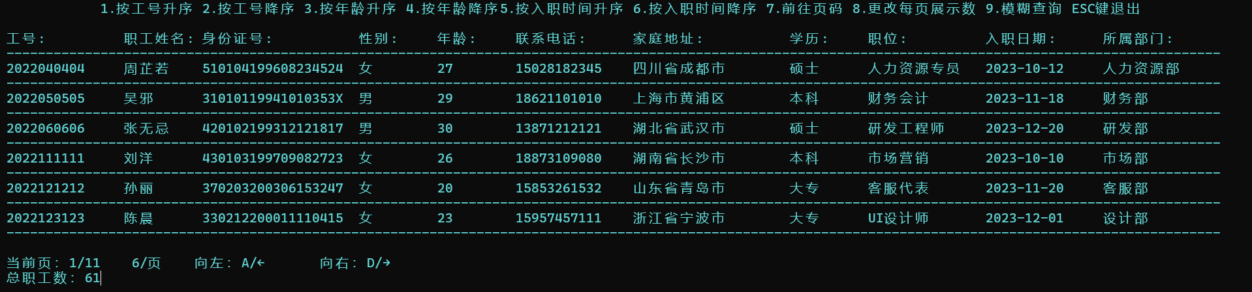

新增职工档案信息

在新增职工信息时，会对职工的工号格式、身份证号格式、手机号格式以及其是否存在进行校验。信息输入完毕之后会将信息存储在文件中。

身份证号和手机号格式通过正则表达式进行校验；校验是否存在时会通过自定义函数去文件中进行查询比对。

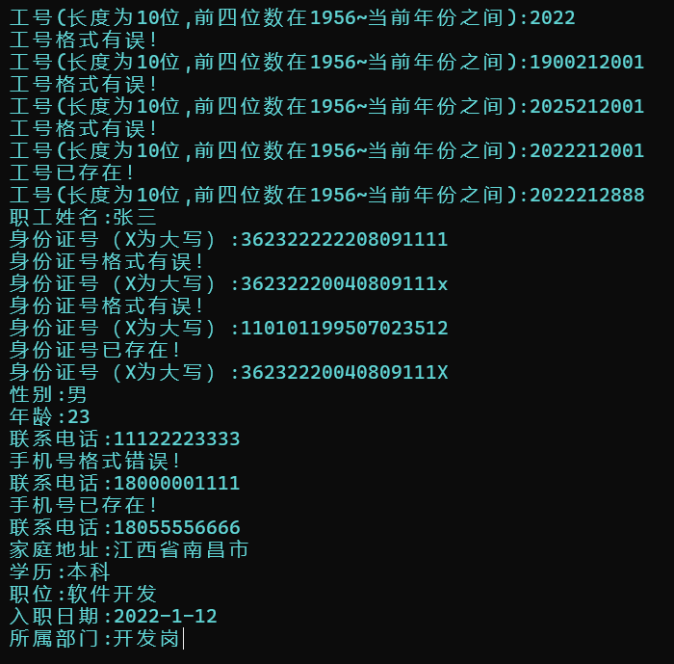

修改职工档案信息

先选择通过工号或者身份证号查询出职工信息



信息查询出来之后会显示原来的值。工号不可修改，如果不进行修改按回车键即可。如图所示

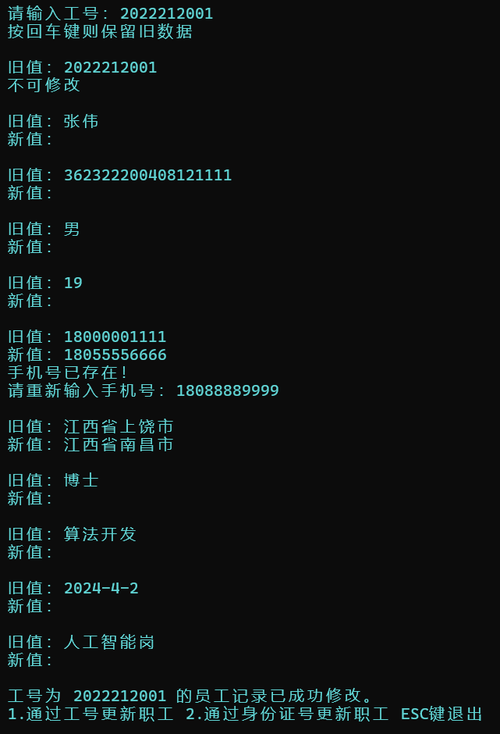

通过自定义函数实现，首先创建一个临时文件，再去原文件中查询是否存在该号码，如果存在该号码，则令标识found为true。如果某个职工信息不是要更新的职工，则写入临时文件，如果是要更新的职工则将其信息获取出来，将每个属性以逗号为标识符分开存入employeeVector中便于操作，再逐一显示原信息并输入新信息。最后对found进行判断，如果为ture则将原文件删除，将临时文件命名为原文件的名称，否则删除临时文件。

在实现不进行修改按回车键即可时，是本项目的难点之一，需要对C++的输入字符流有比较熟练的掌握，并且还要熟练使用Debug功能，否则很容易出现不理想的效果。

当不清空输入缓冲区时，前面的输入会影响到后面的效果，比如注释掉以下代码之后

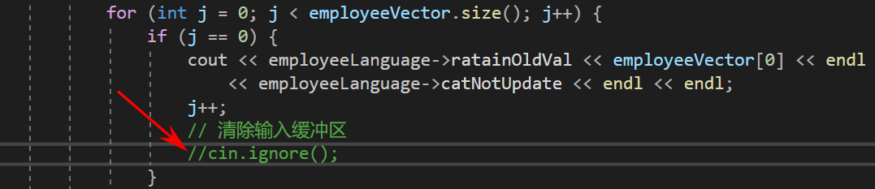

便会出现以下效果，将直接跳过姓名的修改。

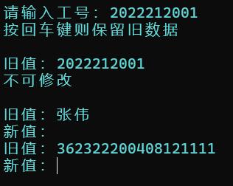

再比如，注释掉以下代码之后

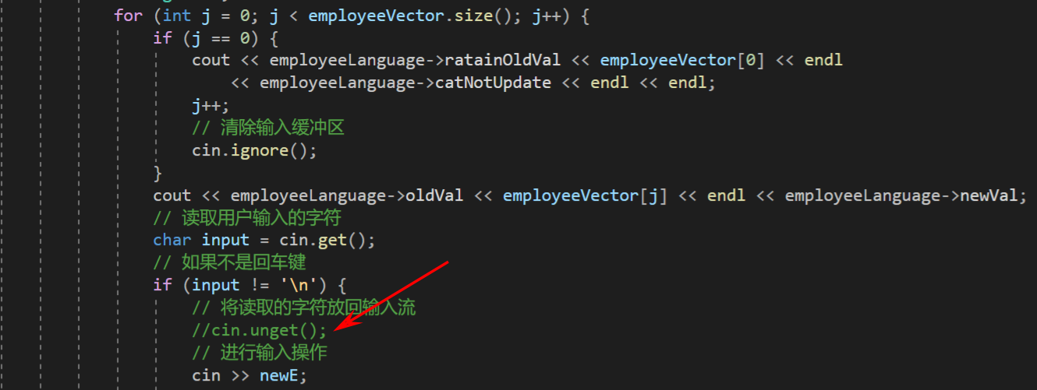

可以看到，输入中文时无法识别到信息

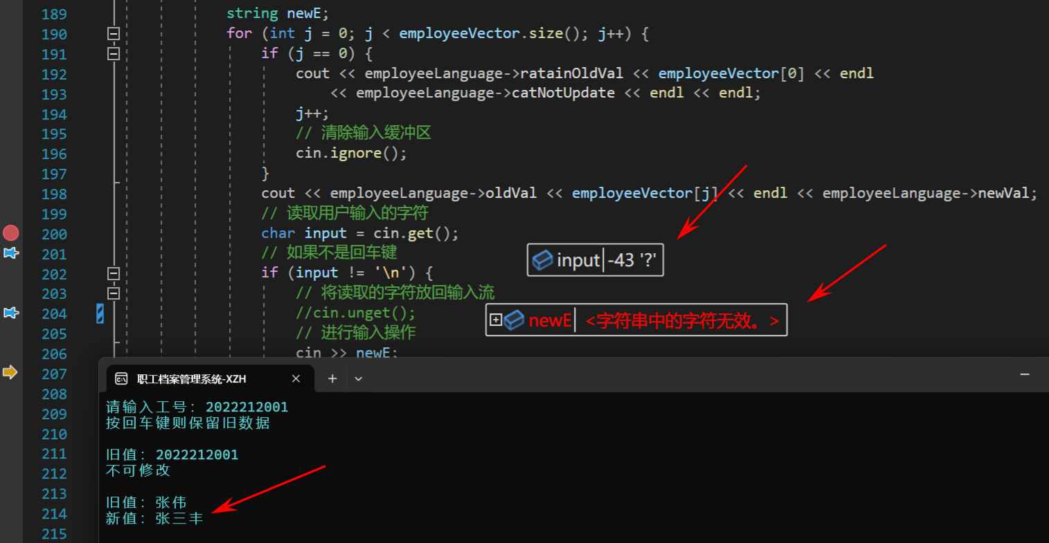

如果继续执行修改，就会出现乱码

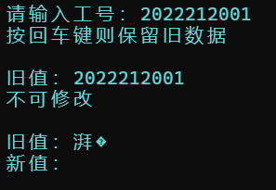

如果输入的是英文时将会丢失第一个字符

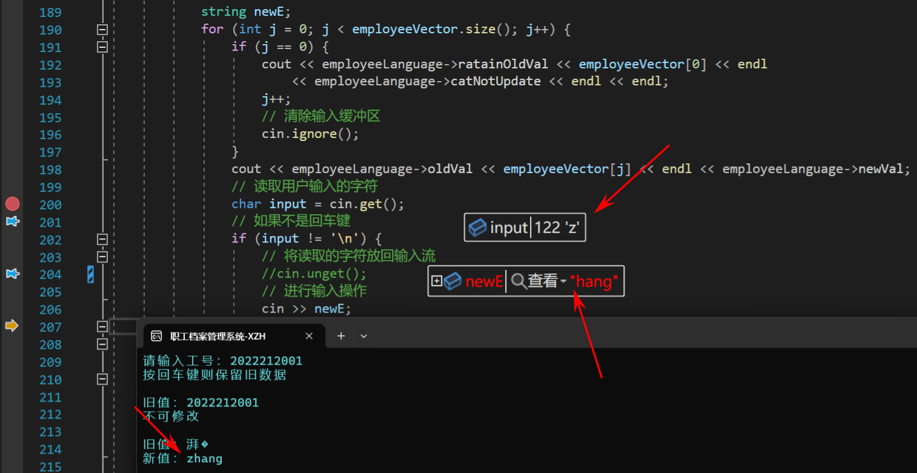

删除职工档案信息

通过工号和身份证号进行删除。

通过自定义函数实现，首先创建一个临时文件，先去原文件中查询是否存在该号码，如果存在该号码，则令标识found为true。如果某个职工信息不是要删除的职工，则写入临时文件，如果是要删除的职工则不写入临时文件。最后对found进行判断，如果为ture则将原文件删除，将临时文件命名为原文件的名称，否则删除临时文件。

